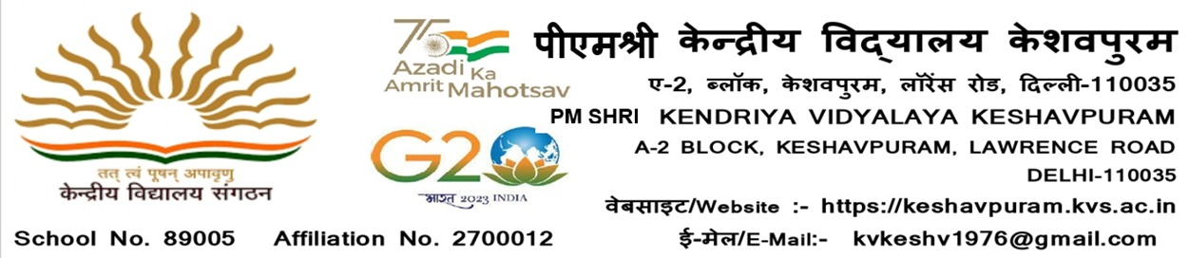

सूचना
पीएमश्री केंद्रीय विद्यालय केशवपुरम ( प्रथम पाली )

सत्र 2024-25 के लिए कक्षा 2 से कक्षा 10 में प्रवेश हेतु कोई भी सीट उपलब्ध नहीं है.

There is no vacancy for fresh admission in class II to X for session 2024-25.

प्राचार्य

